
Қызылорда қаласы бойынша 2017-2018 жылдарға арналған жайылымдарды басқару және оларды пайдалану жөніндегі жоспарды бекіту туралы
Мерзімі біткен
Қызылорда қалалық мәслихатының 2017 жылғы 27 қазандағы № 116-17/8 шешімі. Қызылорда облысының Әділет департаментінде 2017 жылғы 16 қарашада № 6031 болып тіркелді. Мерзімі біткендіктен қолданыс тоқтатылды
"Қазақстан Республикасындағы жергілікті мемлекеттік басқару және өзін-өзі басқару туралы" Қазақстан Республикасының 2001 жылғы 23 қаңтардағы Заңына және "Жайылымдар туралы" Қазақстан Республикасының 2017 жылғы 20 ақпандағы Заңының 8-бабының 1-тармақшасына сәйкес, Қызылорда қалалық мәслихаты ШЕШІМ ҚАБЫЛДАДЫ:
1. Қосымшаға сәйкес Қызылорда қаласы бойынша 2017-2018 жылдарға арналған жайылымдарды басқару және оларды пайдалану жөніндегі жоспарды бекітілсін.
2. Осы шешім ресми жарияланған күнінен бастап қолданысқа енгізіледі.
Қызылорда қалалық мәслихатының  кезектентыс ХVІІ сессиясының төрағасы | Ғ. ЖАҚСЫЛЫҚОВ
Қызылорда қалалық  мәслихатының хатшысы | Р. БОХАНОВА
Қызылорда қалалық мәслихатының 2017 жылғы 27 қазандағы № 116-17/8 шешіміне қосымша
Қызылорда қаласы бойынша 2017-2018 жылдарға арналған жайылымдарды басқару және оларды пайдалану жөніндегі жоспар
1) Құқық белгілейтін құжаттар негізінде жер санаттары, жер учаскелерінің меншік иелері және жер пайдаланушылар бөлінісінде жайылымдардың орналасу схемасы (картасы);
2) Жайылым айналымдарының қолайлы схемалары;
3) Жайылымдардың, оның ішінде маусымдық жайылымдардың сыртқы және ішкі шекаралары мен алаңдары, жайылымдық инфрақұрылым объектілері белгіленген картасы
4) Жайылым пайдаланушылардың су тұтыну нормасына сәйкес жасалған су көздерiне (көлдерге, өзендерге, тоғандарға, апандарға, суару немесе суландыру каналдарына, құбырлы немесе шахталы құдықтарға) қол жеткізу схемасы;
5) Жайылымы жоқ жеке және (немесе) заңды тұлғалардың ауыл шаруашылығы жануарларының мал басын орналастыру үшін жайылымдарды қайта бөлу және оны берілетін жайылымдарға ауыстыру схемасы;
6) Ауыл, ауылдық округ маңында орналасқан жайылымдармен қамтамасыз етілмеген жеке және (немесе) заңды тұлғалардың ауыл шаруашылығы жануарларының мал басын шалғайдағы жайылымдарға орналастыру схемасы;
7) Ауыл шаруашылығы жануарларын жаюдың және айдаудың маусымдық маршруттарын белгілейтін жайылымдарды пайдалану жөніндегі күнтізбелік графигі.
Құқық белгілейтін құжаттар негізінде жер санаттары, жер учаскелерінің меншік иелері және жер пайдаланушылар бөлінісінде жайылымдардың орналасу схемасы (картасы)

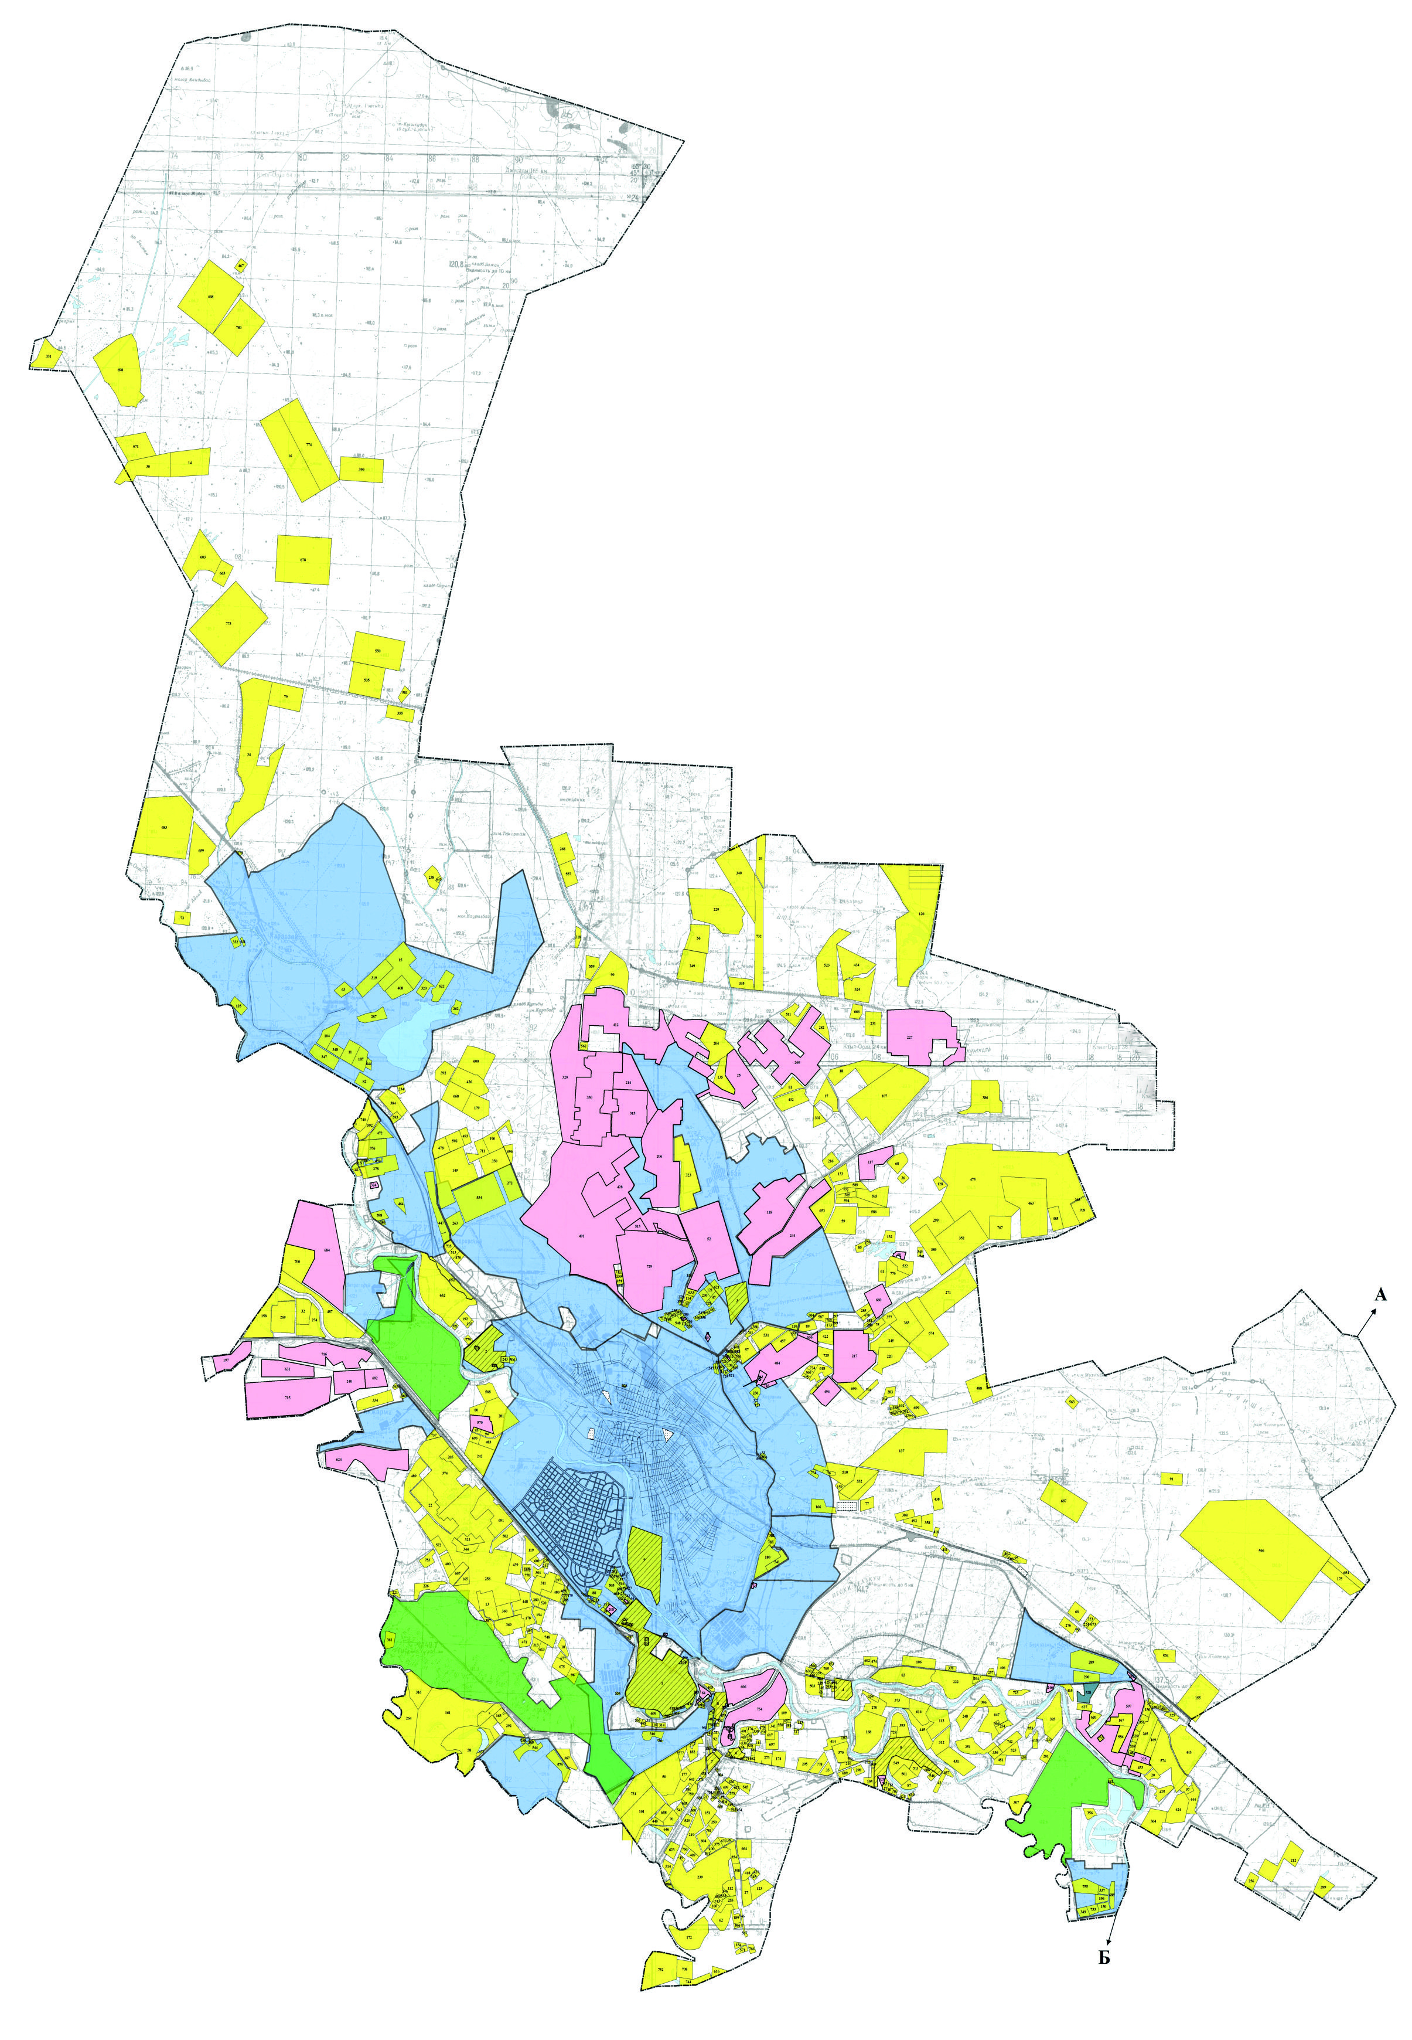

Шартты белгілер

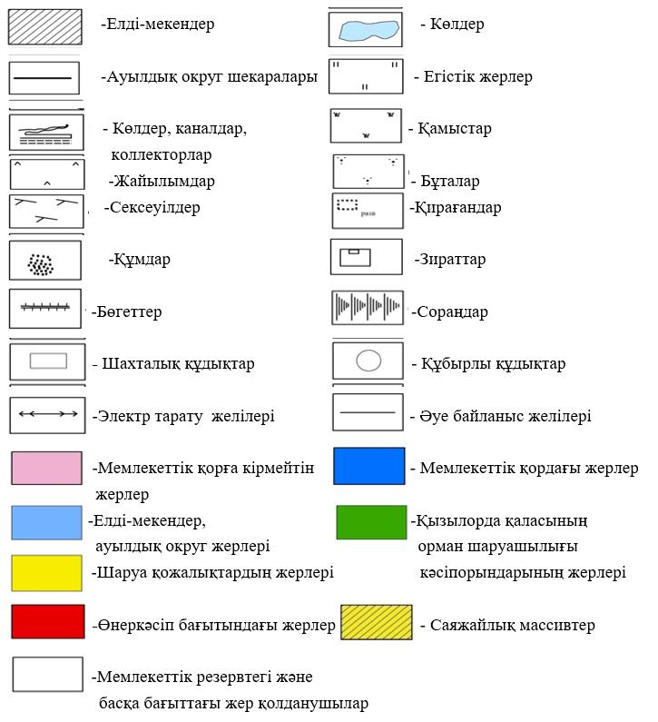

Аббревиатуралардың таратылып жазылуы:
шқ – шаруа қожалықтары;
Ауыл шаруашылығы бағытындағы жер пайдаланушылардың тізімі
Объекті нөмірі | Аты-жөні
 | Саяжайлық массивтер №1
 | Саяжайлық массивтер №2
 | Саяжайлық массивтер №3
 | Саяжайлық массивтер №4
 | Саяжайлық массивтер №5
 | Саяжайлық массивтер №6
 | Саяжайлық массивтер №7
 | Саяжайлық массивтер №8
 | Саяжайлық массивтер №9
 | Арай саяжайлық массивтер №1
 | Қиянбеков Ерлібек Асланбекұлы
 | Айдосов Ғалым Досқалиұлы
 | Ибрагимова Нүргүл Сарсембайқызы
 | Таласова Гаухар Берікболқызы
 | Маймаков Алып Сейтжанұлы
 | Байжанов Еркебұлан Казбекұлы
 | Жүсіпов Алмат Куанышұлы
 | Таубай Бибісара Раушанбекұлы
 | Жұматаева Раушан Шадиқызы
 | Мұсаев Жасұлан Алдабергенұлы
 | Жакенов Талгат Сұлтанұлы
 | Ахметов Ғаппар Садуақасұлы
 | "Долевики" Шқ
 | Сарыұлы Кұланбай
 | Кылышбаев Сайранбек Даулетұлы
 | "Абай ауылы" ЖШС
 | Раушанбек Рахымжан Раушанбекұлы
 | Баймишева Индира Бердіқызы
 | Арданова Ерхан Арданұлы
 | Омаров Жұбаныш Балтабекұлы
 | Маймаков Алып Сейтжанұлы
 | "Ибрайхан и К-ЛТД"
 | "Қайрат" Шқ
 | Шуленбай Ишанбек Жалмырзаұлы
 | Ахметов Мүслім
 | Ашірбеков Серікбай
 | Байзаков Абжаппар
 | Альмаханов Базарбай Алмаханұлы
 | Ерманова Айгүл Қуанышқызы
 | Бакірова Гүлсара Даулетиярқызы
 | Әбілқасым Ерасыл Есенұлы
 | Сырғалиев Канат Махсұтұлы
 | Оналбаев Сапарғали Өтешұлы
 | Абулкахиров Молды Висхатович
 | Өтеген Шахарбану
 | Лаев Муса Лечиевич
 | Өтегенов Дастан
 | Мырзаева Ляззат Тапбайұлы
 | Искаков Ондасын
 | Тоқмұрзаев Мұрат
 | Оспанов Каратай
 | Сүлейменов Бектай
 | "ҚызылордаҚұрылыс НК" ЖШС
 | Әлмаханов Базарбай Әлмаханұлы
 | Бердигужин Искандер Робертович
 | Досмағамбетова Зауре Қалилайқызы
 | Күнділдаев Мұрат Майлыбайұлы
 | Бәкірова Гульсара Даулетиярқызы
 | Жүсіпбеков Алиулла
 | "Акжол" ШҚ
 | "Ак Орда Капитал" ЖШС
 | Әбдіхалықов Айдос Женісұлы
 | Айходжаева Забира Мұхтарқызы
 | Смағұлов Аяган Смағұлұлы
 | "АСУ" ЖШС
 | Тасымов Арман Ермақұлы
 | Сұлтанова Әмина Толешқызы
 | Стамшаев Кадрия
 | Ахметова Баян Кенесханқызы
 | Сүлейменов Шынжырхан
 | Қалиева Өміркүл Сабыржақызы
 | Тілеуова Ақшекен Дүйсенқызы
 | Бекенов Есенгелді
 | Райымбек Алмат Арыстанбекұлы
 | Ботабаев Шыңғысхан Ғабитұлы
 | Байділдаев Мархабат Сейтжапбарұлы
 | Мырзабаев Серік
 | Кошекенов Нұрлан Кенесұлы
 | Раушанбек Рахымжан Раушанбекұлы
 | Райымбек Алмат Арыстанбекұлы
 | Райымбек Алмат Арыстанбекұлы
 | Әбдібеков Нұрбол Қуанышбекұлы
 | Нұрымбетов Данияр Серікұлы
 | Сейлібек Құдірет Нұрланұлы
 | Бакирова Дариха Шамбілқызы
 | Әкімжанов Ғабит Наушаұлы
 | Қәріқұлов Бакытжан Қатарбекұлы
 | Серикбаев Алмат Серикбайұлы
 | Наргизбаев Орынбасар Шагірбайұлы
 | Құланбаев Мардан Жарылқасынұлы
 | Кошеков Нұрлан Кенесұлы
 | Сүлейменов Бектай
 | Абдреев Әділ Байдашұлы
 | Абдреев Әділ Байдашұлы
 | Баянбай Кұрманғазы
 | Жүнісова Күлсін Сейтенқызы
 | Тиыштықбаев Тоқтамыс Зұлыпқарұлы
 | Самыратов Бахытжан Самұратұлы
 | Базарбаев Еркін Құралбекұлы
 | Базарбаев Еркін Құралбекұлы
 | Жолдасбаев Бағдат Санақбайұлы
 | Толепберген Айбек Толепбергенұлы
 | Толепберген Айбек Толепбергенұлы
 | Айдосов Ғалым Досқалиұлы
 | Коптаев Махмұт Сұлтанұлы
 | Сейілбек Кұдірет Нұрланұлы
 | Үмбетов Бауыржан
 | Байменов Олжас Негматуллаұлы
 | Жалгасбаев Жеңіс Болатбекұлы
 | -
 | Абдрахманов Мұрат
 | "Бағдат" Шқ
 | Бұхарбаев Бахыт Ыдырысұлы
 | Смағұлов Марат Есқалиұлы
 | Бекзат Сейтхан Рысбекұлы
 | Маханбетов Бейбіт Абдрахманұлы
 | "Абай ауылы" ЖШС
 | "Қызылорда Құрылыс НК" ЖШС
 | Дүтбаев Алмат Алмасұлы
 | "Аптиханова" Шқ
 | Мырзаева Ляззат Тапбайқызы
 | Мұқанова Мереке
 | Календаров Пазылбек Алтынбекұлы
 | Дарменов Әділ
 | Ахметов Роллан Жомартұлы
 | Жанғабылов Маханбетияр Дүйсенұлы
 | Бекмағанбетова Науша Қыпшақбайқызы
 | "Жұманова" Шқ
 | Сәнкібаев Сайлау
 | "Аймұханбетов" Шқ
 | "Аймұханбетов" Шқ
 | "Мырзабаев К." Шқ
 | Әбдібеков Қуанышбек Раушанбекұлы
 | Сарыулы Кұланбай
 | Омаров Жұбаныш Балтабекұлы
 | Бимұрзаев Максұтхан Бимұрзаұлы
 | "Жәдігер" Шқ
 | Бакіров Гулсара
 | "Авеста Холдинг" ЖШС
 | Аманов Тимур
 | Дарменов Әділ
 | Шөленбай Ишанбек Жалмурзаұлы
 | Бисенов Қайыржан Жұмакешұлы
 | Карімбаев Ғани Исмаилұлы
 | Тұрмағанбетов Расул Абзелиұлы
 | Тұрмағанбетов Расул Абзелиұлы
 | Тұрмағанбетов Расул Абзелиұлы
 | Калматова Шаркүл Калматқызы
 | Бодықов Мұхит Амангелдыұлы
 | Төлекова Гүлнұр Жолдасқызы
 | Бисембаев Болат
 | Омаров Серікбай
 | Жүсіпбеков Ерлан Темірбекұлы
 | Карімбаев Мұхитжан
 | Стамшаев Кадрия
 | Бекбенбетова Жулдызай Жарылкасынқызы
 | Жүсіпбеков Ерлан Темірбекұлы
 | Нұрымбетов Жалғас Тасыбайұлы
 | "Жадигер" Шқ
 | Ұзақбаева Сәтгүл Ұзақбайқызы
 | Жүсіпбеков Алиулла
 | Тасымов Арман Ермакұлы
 | Кішкенбаева Гүльмира Үсенқызы
 | Шайымов Ахансері Өмірзакұлы
 | Дәріқожаев Қуаныш Құтмағанбетұлы
 | Дәріқожаев Қуаныш Құтмағанбетұлы
 | Құнарбаев Амангүл
 | Сейтжаппаров Ахмет Амангелдыұлы
 | Досмаханова Сауле Серікқызы
 | Баканов Ерболат Ғажапұлы
 | Кенебаев Ерболат
 | Тоқмұрзиев Мұрат Тілешұлы
 | Райымбек Алмат Арыстанбекұлы
 | Әбдірахманова Зауре Әбсадыққызы
 | Есетов Досан Дарышұлы
 | "Жадигер" Шқ
 | Оспанов Өмірбек Молдахметұлы
 | Абдуллаев Болат Сейденұлы
 | Жалгасбаев Жеңіс Болатбекұлы
 | Есболганова Роза Бексеиітқызы
 | Нұрсайтов Мұрат Тоқманұлы
 | Түгельбаев Сағындык Пірмағамбетұлы
 | Райымбек Алмат Арыстанбекұлы
 | Көшкінбаева Манат Ибрагимқызы
 | Аймаханов Ақылбек Мұсаұлы
 | Байкенов Мақсут Алиакбарұлы
 | "Ы. Жахаев ҒЗИ" ЖШС
 | Абдреев Алмат Азірбекұлы
 | Абдреев Алмат Азірбекұлы
 | Туребаев Азамат Сейтенбайұлы
 | Байзаков Айбек
 | Бегімов Сағатбек
 | "Қызылорда-Құрылыс-НК" ЖШС
 | Конарбаева Мария
 | Шапагатов Сейфулла Сексенбайұлы
 | Сатыбалдиев Ғалымжан
 | Оспанов Махмут Иманғалиұлы
 | Абдуллаев Марат Қалбайұлы
 | Қылышбаев Ерболат Қылышбайұлы
 | "Аптиханов " Шқ
 | "Самурат" Шқ
 | "Абай ауылы" ЖШС
 | Данияров Тынымбай
 | "Кызылорда- Агросервис" ЖШС
 | "Шадиев К" Шқ
 | Ембергенов Серік Есіркепұлы
 | Аймұхамедов Темірбек Кұдайбергенұлы
 | Сембаев Жомарт Болатұлы
 | Нәрікбаев Әділхан Өмірзакұлы
 | "КНИИР" ЖШС
 | Абдулкахиров Молды Висхатович
 | "Аптиханов" Шқ
 | "Кызылорда Кұрылыс" ЖШС
 | Боранқұлова Қарлығаш Әбдірқызы
 | Тұрсынбаев Мұрат Серікбайұлы
 | Төлегенова Шапаш
 | "Елжан" ШҚ
 | Прімжанов Тұрар Айтенұлы
 | Жанаев Байқонұр
 | Жанаев Байқонұр
 | "Бирказан" ШҚ
 | Бисенова Гүлсім Алдабергенқызы
 | "Абай ауылы" ЖШС
 | Байкенова Бекзат Дауырқызы
 | -
 | Мырзаева Ляззат Тапбайқызы
 | Батырханов Мұратбек
 | Сүлейменов Орынбай Төлепбергенұлы
 | Абдулкахиров Молды Висхатович
 | Алімбетов Бахыт Әжмұратұлы
 | Наурызбаев Марат Нұржанұлы
 | "Бенташ-Гейдаров Яхия" ШҚ
 | Балдарбекова Керімгүл
 | Шакенов Тауекел
 | Кенжеғұлов Бақтияр "Багдат" ШҚ
 | "Магжан и К" ЖШС
 | Сәнкібаев Сайлау
 | "Кайрат" ШҚ
 | Ботабаев Ғабит Байшеұлы
 | "Қызылорда Құрылыс НК" ЖШС
 | Төлегнов Шапаш
 | "Қызылорда Кұрылыс НК" ЖШС
 | Қалыбаева Наргиз Қарабалақызы
 | Шерманов Толебай Мырзабекұлы
 | Смайлов Теңесхан Исмайылұлы
 | "Азия Строй Сервис ЛТД" ЖШС
 | Қаниев Қайрат Нұғымұлы
 | Сарсенбаев Амандос Жұбатканұлы
 | Ізтілеуов Әділжан Садырұлы
 | Әлжанов Амандык Назашұлы
 | Айходжаева Забира Мұхтарқызы
 | Жұртшыбаев Бакірадин
 | Прімжанов Тұрар Айтенұлы
 | Баиулиев Алдан Жанабайұлы
 | Суханбердина Ғазиза Хамзақызы
 | Омаров Манас Амангелдыұлы
 | "АСУ" ЖШС
 | Жарасбаев Мұхан Ибрагимұлы
 | Оразбаев Бекайдар
 | Жүсіпбеков Алиулла
 | Мырзахметов Сакен Жұмабекұлы
 | Шайымов Ахансері Өмірзақұлы
 | Тілеуова Ақшекен Дүйсенқызы
 | Қосанов Самалбек Оразбайұлы
 | Бекенов Батырбек Ақбарұлы
 | Байманов Ғалым Дүйсенұлы
 | Кыдырбаева Гүлнар
 | Әбдірахманов Ғани Жетпісбайұлы
 | Масенов Талғатбек
 | Исмаилов Медетбек Ибрахимұлы
 | Сисенбаев Сұлтанбек Ерғалиұлы
 | Райымбек Алмат Арыстанбекұлы
 | Райымбек Алмат Арыстанбекұлы
 | Аягөзов Жанкелді Райымбекұлы
 | Досмаханова Назира
 | Қалжігітова Маналы Бабабекқызы
 | Жаханов Өміржан Дүйсенұлы
 | Боданов Пазыл
 | Мұсаев Тағаибек
 | Аймахан Гүлмира
 | Түгелбаев Сағындық Пірмағанбетұлы
 | Түгелбаев Сағындық Пірмағанбетұлы
 | Боранбайұлы Алтынбай
 | Шалкібаев Канат Айтышұлы
 | Арысбаев Жарбек Кабыланұлы
 | Арысбаев Жарбек Кабыланұлы
 | Сейсенов Дәулет
 | "Рауан-2" ЖШС
 | Демесбаев Руслан
 | Жапбасбаева Нуржанат
 | Жанірбаева Жанат
 | Төлепберген Айбек Төлепбергенұлы
 | Алішериева Ұлғаным
 | Сарбасов Жалғасбай
 | Парманқұлова Сара Төлегенқызы
 | Құтмамбетов Қуаныш
 | Ким Анатолий Сергеевич
 | Смаева Рахила Әбдірқызы
 | Тоқмұрзаев Мұрат Тілешұлы
 | Шохатаев Шамсудин
 | Суханбердина Ғазиза Хамзақызы
 | Баймағанбетова Сағира Касымқызы
 | Оспанова Гульвира Сарсенбайқызы
 | Курбанов Шамсудин Магомедович
 | Наурызбаева Жанерке Маратқызы
 | Калиев Абуталіп
 | Ізмағанбетов Жұматай Ақбергенұлы
 | Әбдірасилова Салтанат
 | Малдыбаев Үсенбай Әбілхаимұлы
 | Койшыбай Мұхамбет
 | "КНИИР" ЖШС
 | Байтұрғанов Болатбек
 | Махамбетұлы Әбдірахман
 | Жумашев Берік Қойшыбайұлы
 | "Тултаев Е." Шқ
 | Құғанбаев Алтай Мырзағалиұлы
 | Мұханова Мереке
 | Баиулиев Алдан Жанабайұлы
 | Калиенов Бакытбай
 | Ахметов Ербол
 | Әбілқасым Ерасыл Есенұлы
 | Кенжебек Канат
 | Түкпенбаева Айгуль
 | Раушанбек Рахымжан Раушанбекұлы
 | "КНИИР" ЖШС
 | "КНИИР" ЖШС
 | Өмірғалиев Әмірғали Досқалиұлы
 | "Айдын-акзал"ШҚ
 | Тажибаев Талғат Әмірұлы
 | Жакыпов Тенесхан Исмайылұлы
 | Сейдахметов Зікірәлі
 | Каниев Кайрат Нұғымұлы
 | Жандаулетова Бибисара
 | Калимбетова Катиша
 | Сейталиев Бағдат Әбілдаұлы
 | Естаев Ербол Жолдасұлы
 | Ибраев Калдыбек
 | Сарыұлы Кұланбай
 | Мусаева Райхан Мухамедярқызы
 | Елібаев Кенжеғали Амангелдыұлы
 | Өрікбаева Дүрігүл Оспанқызы
 | Ұзақбаева Сәтгүл Ұзақбайқызы
 | Рсалиев Ерболат Махсұтұлы
 | Рсалиев Ерболат Махсұтұлы
 | Қойлыбаев Серік Тұрақұлы
 | "Даурен" ШҚ
 | Мырзахметов Сакен Жұмабекұлы
 | Сәндібаев Бауыржан Тұрсымбайұлы
 | Каниев Кайрат Нұғымұлы
 | Алімбетов Қадыр
 | "Гео-Нурсат" ЖШС
 | Түгелбаев Сағындық Пірмағанбетұлы
 | Әбдірасулов Мұратбек
 | Досмаханова Назифа
 | Қалжігітова Маналы Бабабекқызы
 | Шагатаев Әбдірахман Бисенбайұлы
 | Нұрсайтов Мұрат Тоқманұлы
 | Бәкірова Дариха Шамбілқызы
 | Ибраев Нұрболат Амірханұлы
 | "Тайжан" ЖШС
 | Алтаев Ерлан Ибрагимұлы
 | Нұрсеиітов Асхат Оразбекұлы
 | Аймахан Гульмира
 | Қосанов Самалбек Өмірзақұлы
 | Алматов Алмасбек
 | Байуатов Жұмағали
 | Райымбек Алмат Арыстанбекұлы
 | Кыпшакбаев Нұрлан
 | "Дастан" ШҚ
 | Базарбаев Еркін Құралбекұлы
 | Исмагұл Айдарбек Кетебайұлы
 | Әлімқұлов Жеңісхан
 | Жапбасбаева Нұржанат
 | Төлепберген Айбек Төлепбергенұлы
 | "Сеним-Табигат" ЖШС
 | Бакыт Бағдаулет Бақытұлы
 | Кушімбаева Ғалия Дүйсенқызы
 | Снасапов Жумаш Торғайұлы
 | Киікбаев Жұмағали
 | Өтегенов Оңдасын Бакуұлы
 | Махамбетова Айжан
 | Парманкулова Сара Төлегенқызы
 | Айдосов Рахметбек Жарасұлы
 | Табынбаев Сейдалы
 | "Каримбаев А." ШҚ
 | Ізмаганбетов Жұматай Ақбергенұлы
 | Абдуллаев Марат Калбайұлы
 | Сим Фердаус Барзуевич
 | Жайбергенов Шекакын Абдібайұлы
 | Сұлтанбеков Данияр
 | Оспанова Гульвира Сарсенбайқызы
 | Махамбетжанов Қайрат
 | Бекбаев Мадияр Бектібайұлы
 | Өтепбергенов Серік
 | Раушанбек Рахымжан Раушанбекұлы
 | Сарыұлы Құланбай
 | Кан Светлана Яковлевна
 | Нұржанова Кұрманкүл Таженқызы
 | Бекетова Зейнеш Сүлейменқызы
 | Когай Светлана Константиновна
 | "Балапанов" ШҚ
 | "Багдат" шқ
 | Сырғалиев Канат Мақсұтұлы
 | "Абдиев Б." ШҚ
 | "Абай ауылы" ШҚ
 | Есенов Бекдулла Есенұлы
 | Құлмағанбетов Әділбек Жақсылықұлы
 | Еғсебаев Әлімхан Абиұлы
 | Абенова Шынар Ақмағанбетқызы
 | Нұрымбетов Ибрагим
 | Искакова Жадыра Казбекұлы
 | Сырғаиев Қанат
 | Абдулкахиров Молды Висхатович
 | Есмағанбетов Дариха
 | Әбдірасилова Жанар
 | Жүнісов Досхан Болатұлы
 | Сутенов Болат Бекенұлы
 | Жұмаділов Шыңғыс
 | Карімбаев Айдос Шаукетұлы
 | Раушанбек Рахымжан Раушанбекұлы
 | "КНИИР" ЖШС
 | Биманов Нұрлан
 | Бозшаев Сеиіт
 | Бұхарбаев Есенбек Ыдырысұлы
 | "Акжол" Шқ
 | Наурызбаев Марат Нұржанұлы
 | "Жер-Ана" Шқ
 | Кан Светлана Яковлевна
 | Көшенов Қанат Шаймағанбетұлы
 | Құлмаханова Манат Алпанқызы
 | Әбдірасулов Мұратбек Жанібекұлы
 | Пазылова Бахытгул Ембергенқызы
 | Бектұрсынова Шайза
 | Досмағамбетова Зауре Қалилақызы
 | Жүнісбеков Асанғали Құдайбергенұлы
 | Кенебаев Болат
 | Кенебаев Болат
 | Кошекенов Нұрлан Кеңесұлы
 | Сисенбаев Сұлтанбек Ерғалиұлы
 | Кошекенов Нұрлан Кеңесұлы
 | Кошекенов Нұрлан Кеңесұлы
 | "Кызылорда Кұрылыс Бұйымдары" ЖШС
 | Қарамұрзаев Амантай Арыстанбекұлы
 | Каниев Кайрат Нұғымұлы
 | Құлмағанбетова Шырынкүл Ұзакбайкызы
 | Қалышев Асылбек Фазылханұлы
 | Сарсенбаев Амандос Жұбатканұлы
 | Жақыпов Еламан Білалұлы
 | Бөрікбаев Құдайбергенұлы
 | Бекпенбетов Мақсұтбай Бабаомарұлы
 | Байқуатов Жұмағали Байқадамұлы
 | Нұрмағанбетов Ғалымжан Бахытбекұлы
 | Жолдықұлова Күлайым
 | Қалиев Абуталіп
 | Баянбай Кұрмағазы Баянбайұлы
 | Кошекенов Нұрлан Кенесұлы
 | Исмағұл Айдарбек
 | Нұрымбетова Акманат
 | "Майдан-Кұрылыс" ЖШС
 | Бимаханов Қанжар Еркінұлы
 | Бимаханов Қанжар Еркінұлы
 | Махамбетова Айжан
 | Махамбетова Айжан
 | Кошекенов Нұрлан Кеңесұлы
 | Смайлов Ұзақ Қараманұлы
 | Сыздыкова Күлхадиша
 | Жайбергенова Аралбай Абдыбайқызы
 | Құлыммбетов Асхат
 | Ерманов Нұрмұрат Наятұлы
 | Жұмалиев Ғалым Төребекұлы
 | Балабатыр Жұмабай Әбдікәрімұлы
 | Сұлтабекова Бибіжамал
 | "Бахыт" Шқ
 | Игисінов Әділбек Мұратұлы
 | Нұрмағанбетова Алтыншаш
 | Ермағанбетов Асқар Жұмашұлы
 | Жұқашева Алма Тоқбергенқызы
 | Нұралиев Заманбек
 | Мустафаев Серік Бахытұлы
 | "Нуржан М." Шқ
 | Аяғанов Болатбек Амангелдыұлы
 | "Самурат" Шқ
 | Аспандияров Санжар Қасымұлы
 | "КНИИР" ЖШС
 | Әбдірасулов Мұратбек
 | Балабатыр Жұмабай Әбдікәрімұлы
 | "Кызылорда Кұрылыс НК" ЖШС
 | Оразбаев Еркін Оразбайұлы
 | Есенов Бағдәулет
 | Айтбаев Бахытбек Ералыұлы
 | Көптілеуов Мұрат Нұртілеуұлы
 | Шажанбаева Катыш Башанқызы
 | Пурханов Оразалы Сұлтанұлы
 | Оразалиев Алтынбек Алібайұлы
 | Қаниева Сауле Нұғманқызы
 | Пірімжанов Тұрар Айтенұлы
 | Есбергенов Ораз Жұмабекұлы
 | Ким Валерий
 | "Ибрайхан К-ЛТД"
 | Сарсаенбаев Амандос Жұбатқанұлы
 | Ералиев Гүлназ
 | Ботаева Шарбан Каниқызы
 | Арынбаев Мопасан Абішұлы
 | "Фермер-21" ЖШС
 | Бодықова Амангелды
 | Әбдірахманов Тұрмағанбет Төлегенұлы
 | "КНИИР" ЖШС
 | Әшімов Анзар Сұлтанұлы
 | Сарыұлы Құланбай
 | Дарменов Әділ Қайсарұлы
 | Раушанбек Рахымжан Раушанбекұлы
 | Жакупов Болат Бахытжанұлы
 | Дәрменов Әділ Қайсарұлы
 | Алшагіров Алтыбек
 | "Айдос" ШҚ
 | Нарманұлы Нұрадин Нарманұлы
 | Әлжанов Ермаш
 | Жүнісов Қайрат Алмағанбетұлы
 | ГУ "ШК. Инт.№1"
 | Оспанова Гульвира Сарсенбайқызы
 | Әлжанов Ермаш
 | Шохатаев Мұхитдин
 | "Жәдігер" Шқ
 | Ұзақбаева Сәтгүл Ұзақбайқызы
 | Алімбаев Хасен
 | Рсалиев Ерболат Махсұтұлы
 | Искаков Ондасын
 | Искаков Ондасын
 | Мырзахметов Сакен Жұмабекұлы
 | Мырзахметов Сакен Жұмабекұлы
 | Досмамбетова Зауре Қалилақызы
 | Нұрсайтов Мұрат Тоқманұлы
 | Әлібеков Ержан Қыпшақбайұлы
 | Кошеков Нурлан Кеңесұлы
 | Мустафаев Жолдасбек
 | Еспанов Бауыржан
 | Ержанова Манат Пірмаханқызы
 | Досмамбетова Зауре Қалилақызы
 | Досмамбетова Зауре Қалилақызы
 | Өткелбаев Шади Әбсұлтанұлы
 | Райымбек Алмат Арыстанбекұлы
 | "Кызылорда Кұрылыс Бұйымдары" ЖШС
 | "Кызылорда Кұрылыс Бұйымдары" ЖШС
 | Бәкірова Дариха Шамбілқызы
 | Байиолдаев Арманбек
 | Райымбеков Кұрманбай Сұлтанұлы
 | Сейтжаппаров Ахмет Амангелдыұлы
 | Қосанов Самалбек Оразбайұлы
 | Сатекенова Натипа
 | Аханов Ермағанбет
 | Қалжігітова Маналы Бабабекқызы
 | Жанпейісова Оразкүл
 | Қуанышбаев Балтабек Қапанұлы
 | "Жәдігер" Шқ
 | Бердигужин Искандер Робертович
 | Байходжаев Мустафа Улиевич
 | Маханова Сарсенкүл Маханқызы
 | Сейтпенбет Ерболат Бермішқызы
 | Коңырбаев Әбдібек Сейтбекұлы
 | Байділдаев Болатбек Сейтжаппарұлы
 | "РККЗО" ЖШС
 | Пұсырманова Гүлмира Болатбекқызы
 | Дәріқожаев Қуаныш Құтмағанбетұлы
 | Бекенов Есенгелды
 | Жылқыбай Нұрлыбек Жамалұлы
 | Кошекенов Нұрлан Кеңесұлы
 | Кенбаев Болат Қуанышбекұлы
 | Мылтыкбаев Дастан Дүйсенбекұлы
 | Ибраев Бағдат
 | Нұрсеиітов Асхат Оразбекұлы
 | Сисенбаев Сұлтанбек Ерғалиұлы
 | Райымбек Алмат Арыстанбекұлы
 | "Абишев Каппар" Шқ
 | Көшенов Канат Шаймағанбетұлы
 | Абудкахиров Молды Висхатович
 | Қалиев Абуталіп
 | Райымбек Сабыр
 | Шохатаев Мухитдин
 | Баянбай Кұрманғазы
 | Снасапов Жұмаш Торғайұлы
 | Райымбек Алмат Арыстанбекұлы
 | Базарбаев Еркін Құралбекұлы
 | Әбсадықов Сағдат Тыныштықбайұлы
 | Көшімбаева Ғалия Дүйсенқызы
 | Снасапов Жұмаш Торгайұлы
 | Снасапов Жұмаш Торгайұлы
 | Табынбаев Дархан Сейдалиұлы
 | "Бирказан" ШҚ
 | Түрікбаев Жеңісбек
 | Әлішериева Ұлғаным
 | Жабагиева Қыдыркүл
 | Дүтбаев Бақыт Алмасұлы
 | Жайбергенова Аралбай Абдыбайұлы
 | Айдосов Рахметбек Жарасұлы
 | Танатаров Жанұзак Әбілдаұлы
 | Әбдікәрімова Шакизада
 | "Кызылорда кұрылыс бұйымдары" ЖШС
 | Сукенов Сайлаубек Өмірбекұлы
 | Аймұхамедов Темірбек Құдайбергенұлы
 | "Байбосынова" Шқ
 | Боранқұлова Қарлығаш Әбдірқызы
 | "Айдын Акзал" Шқ
 | Әбенов Қанат Қалкабайұлы
 | Мынжасаов Нұрлыбек Кәрібозұлы
 | Раимов Жұмабек Жұмашұлы
 | Ержанов Қанат Иманғалиұлы
 | Қожағулов Қуан Жалғасұлы
 | Әбдіразақов Абай Өмірзақұлы
 | Телеуов Нұрланбек Әскербекұлы
 | Сарсенбаев Жұбаткан
 | Ким Жани Хин-Чировна
 | Мырзаева Ляззат Тапбайқызы
 | Тұманов Ермек
 | Сарсенбаев Болат Қалиұлы
 | "Кызылорда Құрылыс НК" ЖШС
 | Жаппасбаева Орынша
 | Бимаханов Қанжар Еркінұлы
 | Ким Людмила Духвановна
 | "Толкын" Шқ
 | "Наниев" Шқ
 | Прімжанов Тұрар Айтенұлы
 | "Магжан и К" ЖШС
 | Рахметов Амангелды Шамсутдинұлы
 | Смағұлов Марат Есқалиұлы
 | Меңдібаева Алма Бақытбекқызы
 | Әшірматов Махамбетхан
 | "Фермер-2" ЖШС
 | Райымбеков Біржан
 | Әбрахманов Талгат Шегебайұлы
 | Жүсіпбеков Ерлан Темірбекұлы
 | Искаков Ондасын
 | Шакенов Тауекел
 | Момынбаева Қанбиби
 | Ержігітулы Әділхан
 | Беркімбаев Марат Жанайдарұлы
 | Раушанбек Ракымжан Раушанбекұлы
 | Сарсенбаев Амандос Жұбатканұлы
 | Елегенова Базаркүл
 | Ғаниева Феруза Әнесқызы
 | Досмамбетова Зауре Қалилақызы
 | Қуанышбай Жайнар
 | Наурызбаева Жанерке Маратқызы
 | Дабысов Абзал Қуанышулы
 | "Ақжол" Шқ
 | "Жәдігер" Шқ
 | Махамбетов Мұратбек Мадибекұлы
 | Ұзақбаева Сәткүл Ұзақбайқызы
 | Бимаханов Қанжар Еркінұлы
 | Калжігітова Маналы Бабабекқызы
 | Бисеков Арыстанбек Исабекұлы
 | Түгелбаев Сағындык Пірмағамбетұлы
 | Қарамурзаев Амантай
 | Ешімов Нурлан Алиханұлы
 | Спан Дастан Маратұлы
 | Тілеуов Еркін Ануарұлы
 | Қадыров Азат Орынбасарұлы
 | Тасымов Арман Ермақұлы
 | Есболганова Роза Бексеиітқызы
 | Коптаев Махмұт Сұлтанұлы
 | Түгелбаев Сағындык Пірмағамбетұлы
 | Рахметов Асарбек Жүргінбайұлы
 | Бекмұратов Нартай Төлеубайұлы
 | Күзембаев Қоңырбек Серікбайұлы
 | Ұзақов Болат Шайқанұлы
 | Жүнісова Гүлсім Сейтенқызы
 | Базарбаев Еркін Құралбекұлы
 | Қаратаев Кеңес Даутұлы
 | Әліпов Әділжан
 | Төлепберген Айбек Төлепбергенұлы
 | Түрікбен Жеңісбек
 | Қалімбетова Катиша
 | Қалімбетова Катиша
 | Ерназаров Айбек Бабабекұлы
 | "Маржан и К" ЖШС
 | Хусаинов Темір Аманжолұлы
 | Ешпанова Рамаш
 | Ержанов Қанат Иманғалиұлы
 | Жұмабаев Кайрат Аманжолұлы
 | Тасенова Айжан Сарсенбекұлы
 | Самаева Рахила Абдірқызы
 | "Абишев" Шқ
 | "Магжан и К" ЖШС
 | Абдреев Әділ Байдашұлы
 | Бегішев Жанмұрат
 | Сарыұлы Кұланбай
 | Мнажов Сағидулла
 | Шоманов Алтынбек Дәуменұлы
 | Кеңесбаева Шара
 | Сазанов Жұбатхан Байшагірұлы
 | Оңғарбаев Иманбек
 | Кан Альберт Альбертович
 | "Толқын" ШҚ
 | Құтыбаев Бахтыбай Қожабекұлы
 | Оспанова Бауыржан Садықұлы
 | Шерахметов Тажитай
 | Махмұдова Жұлдызай
 | Есжанова Ортай
 | Әлжанов Ермаш
 | Қылышбаев Ерболат Қылышбайұлы
 | Абдуллаев Марат Қалбайұлы
 | Қаниева Сауле Нұғманқызы
 | Аманбаев Сағыныш Рахманұлы
 | Шуренова Кенжеғул Алиакбарқызы
 | Күдербаев Махсут Алпысбайұлы
 | "Кызылорда Кұрылыс НК" ЖШС
 | "Магжан и К" ЖШС
 | "Милана" ЖШС
 | Бекенова Тамара
 | Досмамбетова Зауре Қалилақызы
 | Абдулкахиров Молды Висхатович
 | Аламбаева Несібелі Қабалаққызы
 | Аманов Тимур
 | Кәрімбаев Қайратбек Бекмырзаұлы
 | Райымбек Біләл
 | Енсегенов Сәбит
 | "Фермер-21" ЖШС
 | Бегішев Жанмұрат
 | Сейітжанова Сапихан
 | "КНИИР" ЖШС
 | Ержігітулы Әділхан
 | Бисембаев Болат Кәрімбайұлы
 | Омаров Жұбаныш Балтабекұлы
 | Ахметова Мираш Майданбайұлы
 | Ерманов Нурмурат Наятұлы
 | Нурмаганбетова Алтыншаш
 | Байманов Болат Аманжолұлы
 | Кенжегараев Қайрат Есдәулетұлы
 | Кәрімбаев Ғани Исмаилұлы
 | Досмамбетова Зауре Қалилақызы
 | Ыранов Уалихан Ранович
 | Мұсаева Райхан Мухамедярқызы
 | Қаниев Қайрат Нұғымұлы
 | Ұзақбаева Сәткүл Ұзақбайқызы
 | Мүслімов Алмат
 | Сарсенбаев Ерболат
 | Райымбек Алмат Арыстанбекұлы
 | Искаков Берік Бектайұлы
 | Досмамбетова Зауре Қалилақызы
 | Мылтыкбай Рустам Дүйсенбекұлы
 | Тоқмұрзиев Мұрат Тілешұлы
 | Райымбек Алмат Арыстанбекұлы
 | Байділдаев Өмірбек Мырзакәрімұлы
 | "Кызылорда Кұрылыс Бұйымдары" ЖШС
 | Жанұзақов Жамбыл
 | Бәкірова Дариха Шамбілқызы
 | Тұрғамбаев Болат Ибрагимұлы
 | Әбдіхаликов Айдос Жеңісұлы
 | Иманбаева Бибайша
 | Бекпенбетов Серік Бабаомарұлы
 | Балтаева Лайла Бектайқызы
 | Тасымов Арман Ермакұлы
 | Сарсенбаев Амандос Жұбатқанұлы
 | Мұсаева Бейсенкүл
 | Нұрсайтов Мұрат Тоқманұлы
 | Хусматуллин Ержан
 | Жұмаева Айткүл
 | Шамшадинова Лаззат Шамшадинқызы
 | Шохатаев Мұхитдин
 | Байкенов Алиакбарұлы
 | Төлепберген Максұт Айбек Төлепбергенұлы
 | Снасапов Жұмаш Торғайұлы
 | Иса Жақыпбек
 | Абсейітов Нариман Көпболұлы
 | Әбдіразақов Абдулла Абдіразақұлы
 | Жұмаділдаев Мейрамбек Алиакбарқызы
 | Махамбетова Айжан
 | Өтебаева Ботагөз
 | Кошеков Нұрлан Кеңесұлы
 | Кошеков Нұрлан Кеңесұлы
 | Нұрғабылов Сәуленбек

Аббревиатуралардың таратылып жазылуы:
шқ – шаруа қожалықтары; ЖШС-жауапкершілігі шектеулі серіктестігі;
Жайылым айналымдарының қолайлы схемалары
Жайылымдардың, оның ішінде маусымдық жайылымдардың сыртқы және ішкі шекаралары мен алаңдары, жайылымдық инфрақұрылым объектілері белгіленген картасы

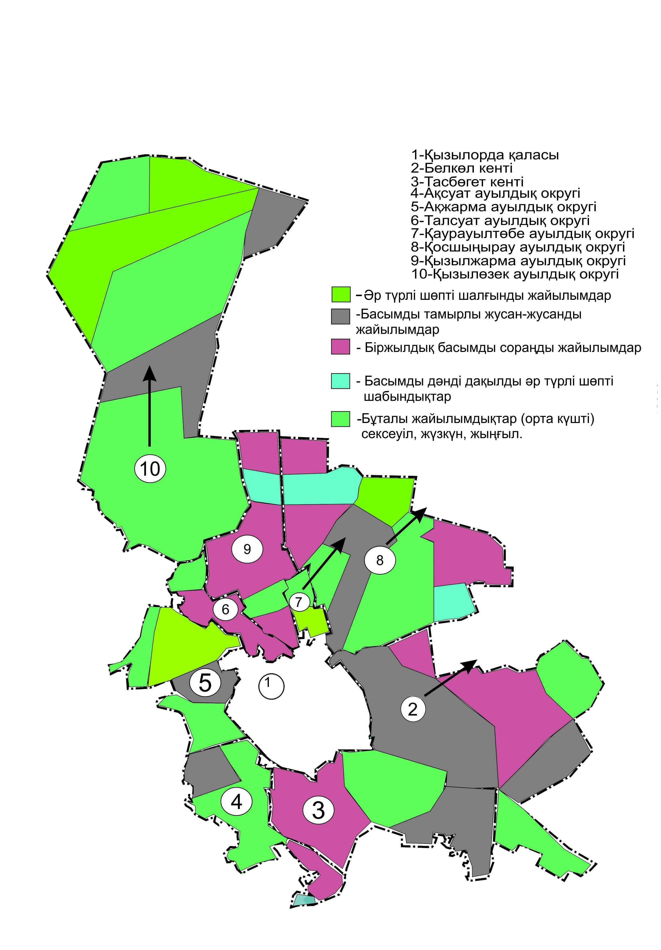

Жайылым пайдаланушылардың су тұтыну нормасына сәйкес жасалған су көздерiне (көлдерге, өзендерге, тоғандарға, апандарға, суару немесе суландыру каналдарына, құбырлы немесе шахталы құдықтарға) қол жеткізу схемасы

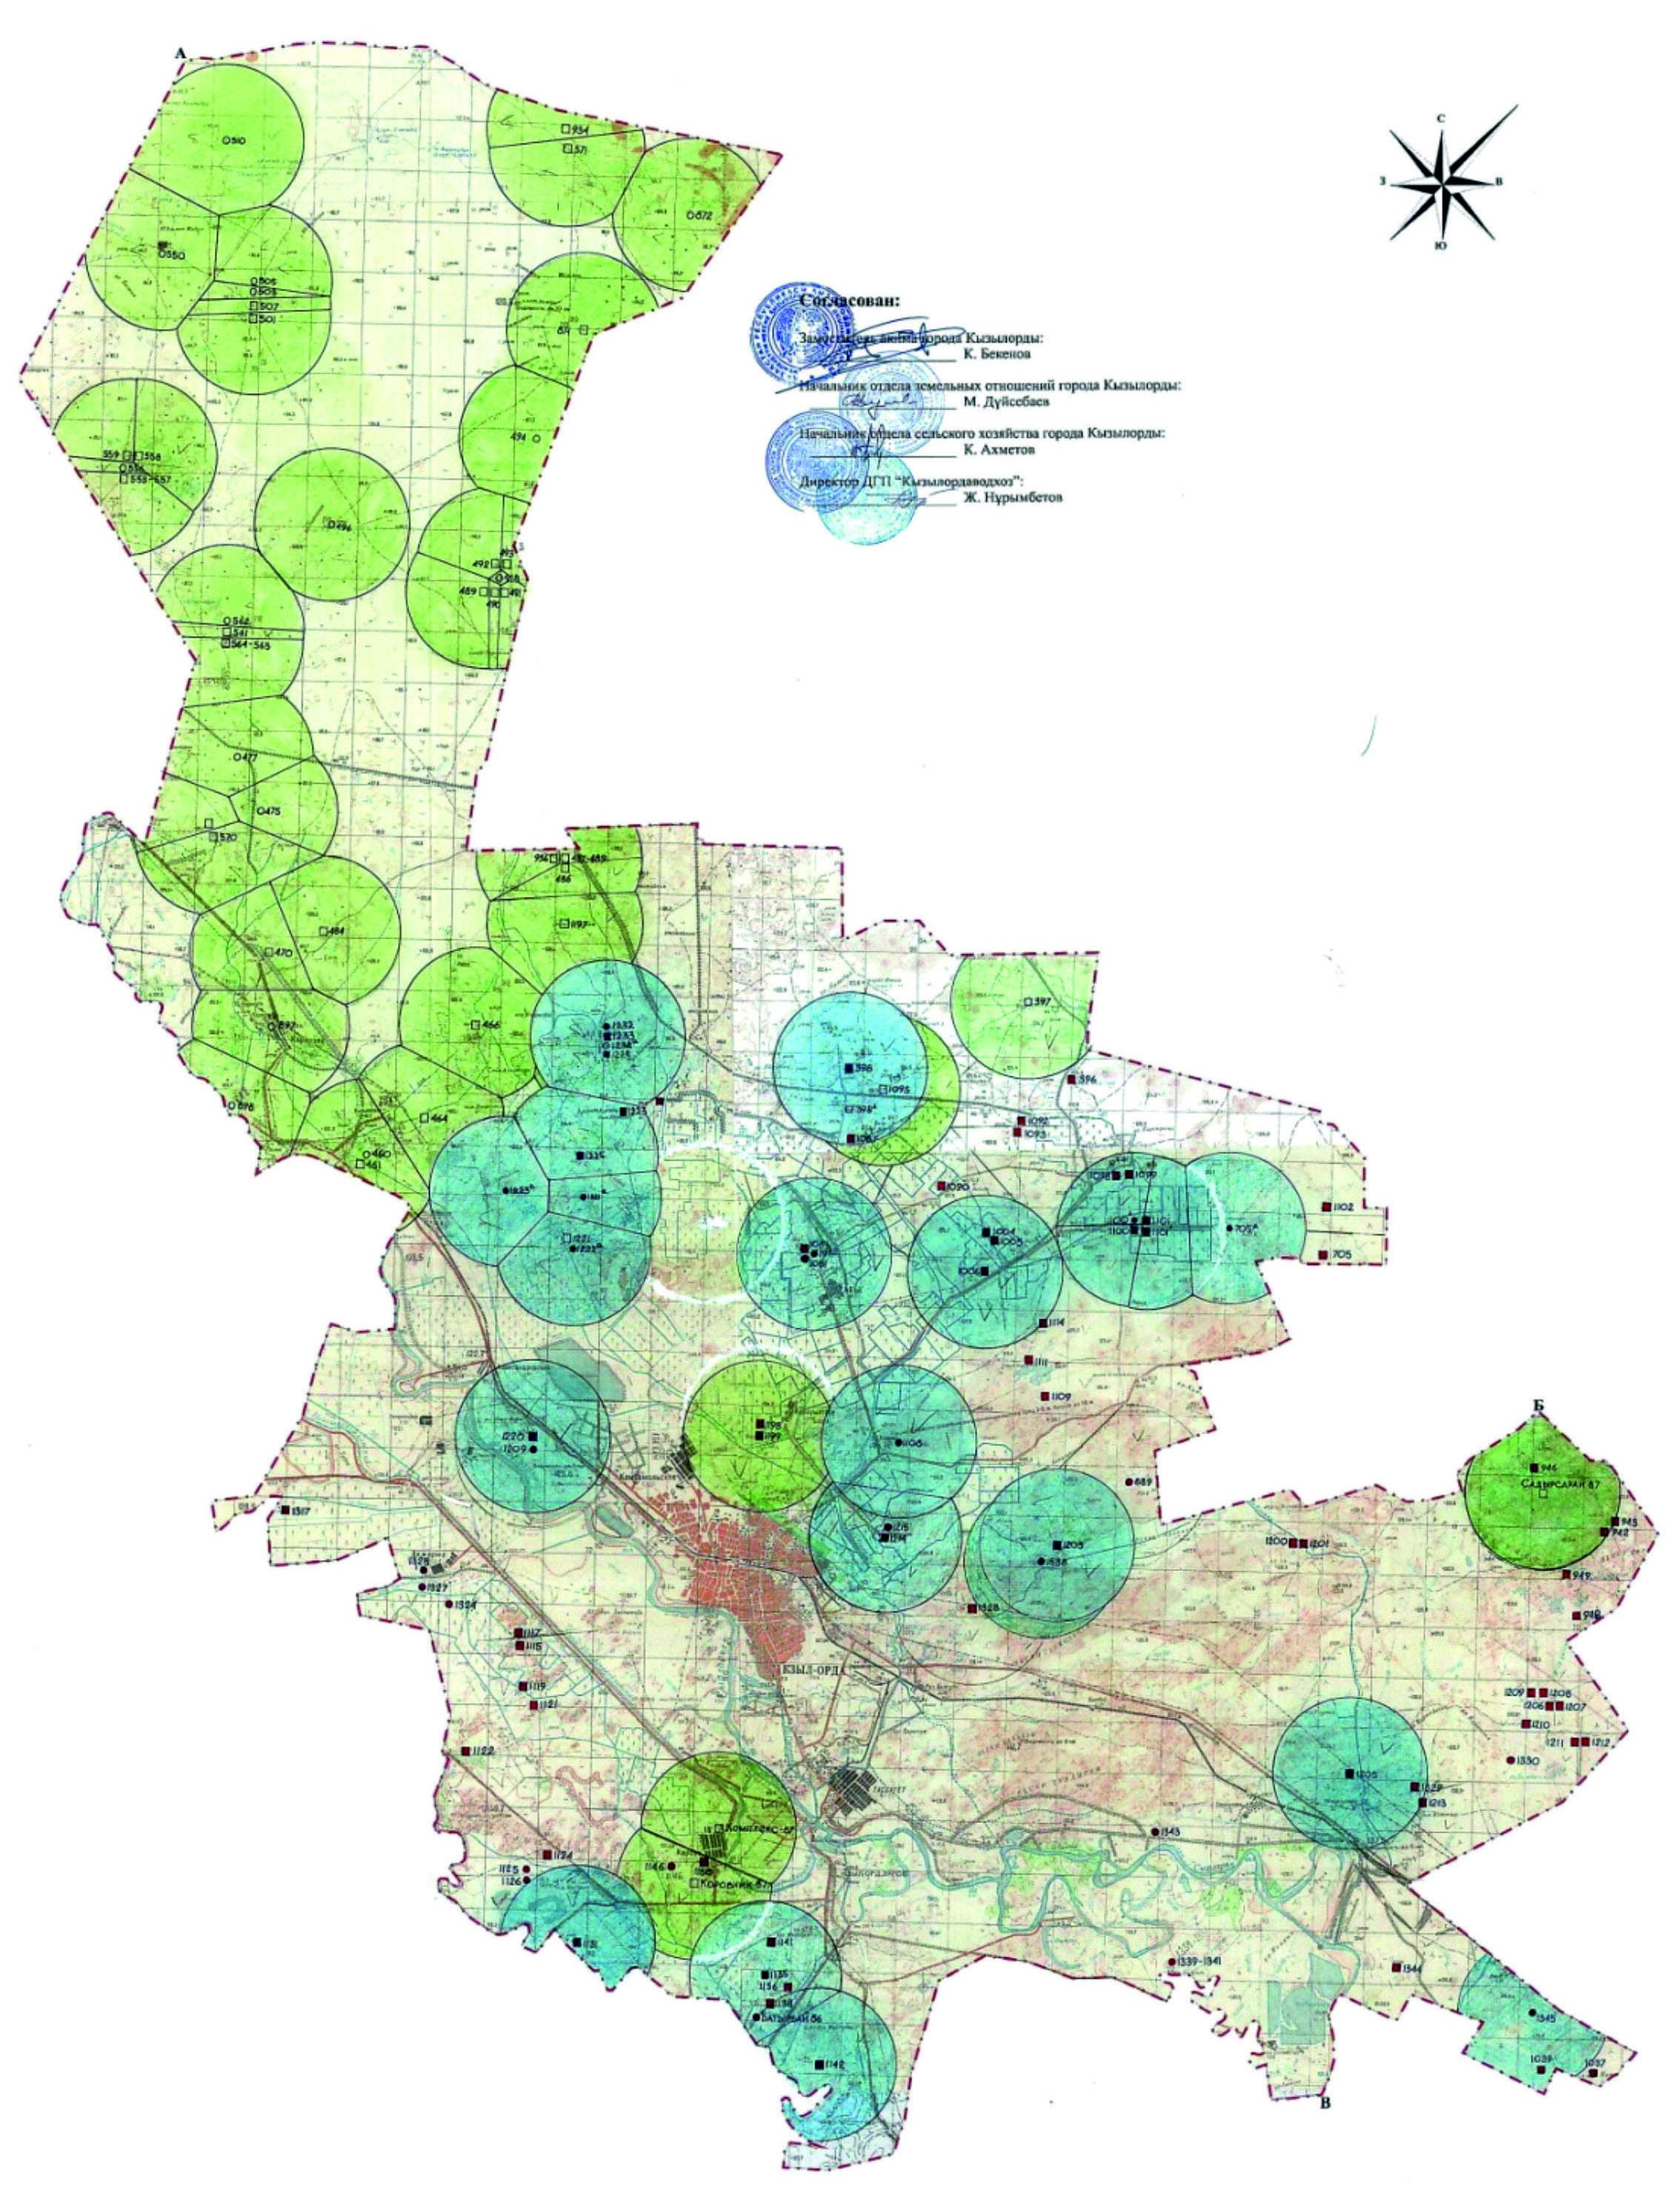

Шартты белгілер

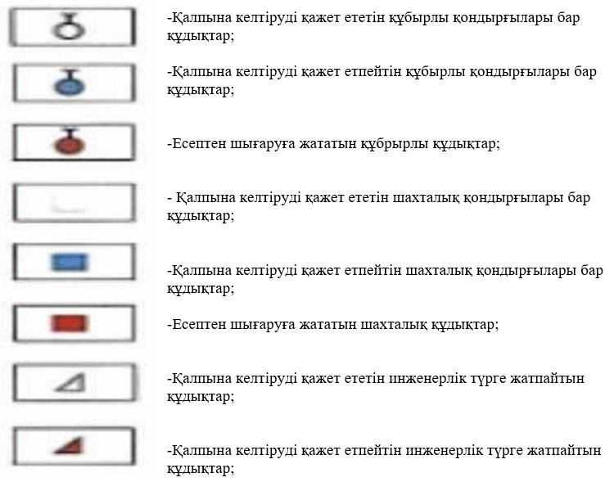

Жайылымы жоқ жеке және (немесе) заңды тұлғалардың ауыл шаруашылығы жануарларының мал басын орналастыру үші жайылымдарды қайта бөлу және оны берілетін жайылымдарға ауыстыру схемасы
№ | Елді мекен атауы | Елді мекен жерлері  (га) | Оның ішінде халық қажеттілігі үшін (жайылымы және шабындық алқаптары.) | Жеке қожалық және шаруа қожалықтар бойынша мал басы саны | Бір бірлікке қажет жайылым көлемі, га | Норматив бойынша қажет жайылым көлемі  (га) |  |  | Қосымша қажет етілетін жайылым  (га) | Қосымша берілетін жайылымдар
 |  |  |  |  |  |  |  |  |  | Оның ішінде
 |  |  |  |  |  |  |  |  |  | Мемлекеттік жер қорынан  (га) | Жалға берілген жерлерден  (га) | Маусымдық жайылым  (га) | Айдалмалы жайылым  (га)
1 | Қызылорда қаласы  халық саны бойынша | 13599,5 | Жайылымы-  284,9 га | МІҚ-1120 | 11,0 | 12320,0 |  |  | 17750,5 |  |  | 10000,0 | 7750,5
 |  |  |  | Уақ мал-1629 | 2,2 | 3583,8
 |  |  |  | Жылқы-100 | 13,0 | 1300,0
 |  |  |  | Түйе-54 | 15,4 | 831,6
 | Барлығы: | 13599,5 | 284,9 | 2903 |  |  |  | 18035,4
 | Қызылорда қаласы  ШҚ бойынша | 5740,2 | Жайылымы-  5105,4 га | МІҚ-1362 | 11,0 | 14982,0 |  |  | 44566,2 |  |  | 30000,0 | 14566,2
 |  |  |  | Уақ мал-3356 | 2,2 | 7383,2
 |  |  |  | Жылқы-1199 | 13,0 | 15587,0
 |  |  |  | Түйе-761 | 15,4 | 11719,4
 | Барлығы: | 5740,2 | 5105,4 | 6678 | - | 49671,6
 | Жалпы: | 19339,7 | 5390,3 | 9581 |  | 67707,0 |  |  | 62316,7 |  |  | 40000,0 | 22316,7
2 | Ақжарма а/о  халық саны бойынша | 1064,0 | Жайылымы -  631,0 га | МІҚ -1358 | 11,0 | 14938,0 |  |  | 17097,0 |  |  | 10000,0 | 7097,0
 |  |  |  | Уақ мал -565 | 2,2 | 1243,0
 |  |  |  | Жылқы -119 | 13,0 | 1547,0
 | Барлығы: | 1064,0 | 631,0 | 2042 | - | 17728,0
 | Ақжарма а/о  ШҚ бойынша | 3671,0 | Жайылымы -  1971,0 га | МІҚ – 28 | 11,0 | 308,0 |  |  | - |  |  | - | -
 |  |  |  | Жылқы -5 | 13,0 | 65,0
 | Барлығы: | 3671,0 | 1971,0 | 33 | - | 373,0
 | Жалпы: | 4735,0 | 2602,0 | 2075 | - | 18101,0 |  |  | 15499,0 |  |  | 10000,0 | 5499,0
3 | Ақсуат а/у  халық саны бойынша | 2669,0 | Жайылымы - 1608,0 га | МІҚ – 790 | 11,0 | 8690,0 |  |  | 14263,0 |  |  | 4263,0 | 10000,0
 |  |  |  | Уақ мал – 1287 | 2,2 | 2831,4
 |  |  |  | Жылқы – 318 | 13,0 | 4134,0
 |  |  |  | Түйе – 14 | 15,4 | 215,6
 | Барлығы: | 2669,0 | 1608,0 | 2049 | - | 15871,0
 | Ақсуат а/о  ШҚ бойынша | 4105,75 | Жайылымы -  3693,0 га | МІҚ – 692 | 11,0 | 7612,0 |  |  | 7453,6 |  |  | 4000,0 | 3453,6
 |  |  |  | Уақ мал – 334 | 2,2 | 734,8
 |  |  |  | Жылқы – 213 | 13,0 | 2769,0
 |  |  |  | Түйе - 2 | 15,4 | 30,8
 | Барлығы: | 4105,75 | 3693,0 | 1251 | - | 11146,6
 | Жалпы: | 6774,75 | 5301,0 | 3300 | - | 27017,6 |  |  | 21716,6 |  |  | 8263,0 | 13453,6
4 | Белкөл кенті  халық саны бойынша | 3004,0 | Жайылымы -2330,5 га, | МІҚ -190 | 11,0 | 2090,0 |  |  | 2845,5 |  |  | 1845,5 | 1000,0
 |  |  |  | Уақ мал -1255 | 2,2 | 2761,0
 |  |  |  | Жылқы -25 | 13,0 | 325,0
 | Барлығы: | 3004,0 | 2330,5 | 1470 | - | 5176,0
 | Белкөл кенті  ШҚ бойынша | 5430,0 | Жайылымы -  4729,5 га | МІҚ -552 | 11,0 | 6072,0 |  |  | 4609,5 |  |  | 2609,5 | 2000,0
 |  |  |  | Уақ мал -445 | 2,2 | 979,0
 |  |  |  | Жылқы – 176 | 13,0 | 2288,0
 | Барлығы: | 5430,0 | 4729,5 | 1173 | - | 9339,0
 | Жалпы: | 8434,0 | 7060,0 | 2643 |  | 14515,0 |  |  | 7455,0 |  |  | 4455,0 | 3000,0
5 | Қосшыңырау а/о  халық саны бойынша | 3359,0 | Жайылымы –1919,0 га, | МІҚ -1323 | 11,0 | 14553,0
 |  |  |  | Уақ мал -688 | 2,2 | 1513,6
 |  |  |  | Жылқы -376 | 13,0 | 4888,0
 | Барлығы: | 3359,0 | 1919,0 | 2387 | - | 20954,6 |  |  | 19035,6 |  |  | 10000,0 | 9035,6
 | Қосшыңырау а/о ШҚ бойынша | 14227,8 | Жайылымы -  8293,84 га | МІҚ -2085 | 11,0 | 22935,0 |  |  | 44843,36 |  |  | 14843,36 | 30000,0
 |  |  |  | Уақ мал – 771 | 2,2 | 1696,2
 |  |  |  | Жылқы – 1559 | 13,0 | 20267,0
 |  |  |  | Түйе – 535 | 15,4 | 8239
 | Барлығы: | 14227,8 | 8293,84 | 4950 | - | 53137,2
 | Жалпы: | 17586,8 | 10212,84 | 7337 | - | 74091,8 |  |  | 63878,96 |  |  | 24843,36 | 39035,6
6 | Қарауылтөбе а/о  халық саны бойынша | 847,0 | Жайылымы -651,0 га | МІҚ -970 | 11,0 | 10670,0
 |  |  |  | Уақ мал -863 | 2,2 | 1898,6
 |  |  |  | Жылқы – 175 | 13,0 | 2275,0
 | Барлығы: | 847,0 | 651,0 | 2008 |  | 14843,6 |  |  | 14192,6 |  |  | 10000,0 | 4192,6
 | Қарауылтөбе а/о  ШҚ бойынша | 4697,5 | Жайылымы -  1660,5 га | МІҚ – 224 | 11,0 | 2464,0
 |  |  |  | Уақ мал - 40 | 2,2 | 88,0
 |  |  |  | Жылқы -22 | 13,0 | 286,0
 | Барлығы: | 4697,5 | 1660,5 | 286 | - | 2838,0 |  |  | 1177,5 |  |  | 677,5 | 500,0
 | Жалпы: | 5544,5 | 2311,5 | 2294 |  | 17681,6 |  |  | 15370,1 |  |  | 10677,5 | 4692,6
7 | Қызылжарма а/о халық саны бойынша | 2317,7 | Жайылымы –  1018,13 га | МІҚ -1328 | 11,0 | 14608,0 |  |  | 15768,47 |  |  | 5768,47 | 10000,0
 |  |  |  | Уақ мал -488 | 2,2 | 1073,6
 |  |  |  | Жылқы -85 | 13,0 | 1105,0
 | Барлығы: | 2317,7 | 1018,13 | 1901 |  | 16786,6
 | Қызылжарма а/о ШҚ бойынша | 2672,0 | Жайылымы -  2500,0 га | МІҚ – 425 | 11,0 | 4675,0
 |  |  |  | Уақ мал -1454 | 2,2 | 3198,8
 |  |  |  | Жылқы -90 | 13,0 | 1170,0
 |  |  |  | Түйе-65 | 15,4 | 1001,0
 | Барлығы: | 2672,0 | 2500,0 | 2034 |  | 10044,8 |  |  | 7544,8 |  |  | 2544,8 | 5000,0
 | Жалпы: | 4989,7 | 3518,13 | 3935 | - | 26831,4 |  |  | 23313,27 |  |  | 8313,27 | 15000,0
8 | Қызылөзек а/о халық саны бойынша | 6434,0 | Жайылымы –  6078,0 га | МІҚ – 2096 | 11,0 | 23056,0
 |  |  |  | Уақ мал – 2464 | 2,2 | 5420,8
 |  |  |  | Жылқы – 304 | 13,0 | 3952,0
 |  |  |  | Түйе-160 | 15,4 | 2464,0
 | Барлығы: | 6434,0 | 6078,0 | 5024 |  | 34892,8 |  |  | 28814,8 |  |  | 18814,8 | 10000,0
 | Қызылөзек а/о  ШҚ бойынша | 6831,0 | Жайылымы -  6256,0 га | МІҚ – 898 | 11,0 | 9878,0 |  |  | 15387,0 |  |  | 10000,0 | 5387,0
 |  |  |  | Уақ мал -1450 | 2,2 | 3190,0
 |  |  |  | Жылқы – 399 | 13,0 | 5187,0
 |  |  |  | Түйе- 220 | 15,4 | 3388,0
 | Барлығы: | 6831,0 | 6256,0 | 2967 | - | 21643,0
 | Жалпы: | 13265,0 | 12334,0 | 7991 |  | 56535,8 |  |  | 44201,8 |  |  | 28814,8 | 15387,0
9 | Талсуат а/о  халық саны бойынша | 925,0 | Жайылымы – 353,0 га, | МІҚ –623 | 11,0 | 6853,0
 |  |  |  | Уақ мал -589 | 2,2 | 1295,8
 |  |  |  | Жылқы – 114 | 13,0 | 1482,0
 | Барлығы: | 925,0 | 353,0 | 1326 | - | 9630,8 |  |  | 9277,8 |  |  | 3277,8 | 6000,0
 | Талсуат а/о  ШҚ бойынша | 1424,5 | Жайылымы -  956,5 га | МІҚ –41 | 11,0 | 451,0 |  |  | 632,1 |  |  | 232,1 | 400,0
 |  |  |  | Уақ мал -328 | 2,2 | 721,6
 |  |  |  | Жылқы - 32 | 13,0 | 416,0
 | Барлығы: | 1424,5 | 956,5 | 401 | - | 1588,0
 | Жалпы: | 2349,5 | 1309,5 | 1727 |  | 11219,4 |  |  | 9909,9 |  |  | 3509,9 | 6400,0
10 | Тасбөгет кенті  халық саныт бойынша | 1262,0 | Жайылымы – 711,0 га | МІҚ - 1300 | 11,0 | 14300,0
 |  |  |  | Уақ мал – 835 | 2,2 | 1837,0
 |  |  |  | Жылқы – 347 | 13,0 | 4511,0
 | Барлығы: | 1262,0 | 711,0 | 2482 |  | 20648,0 |  |  | 19937,0 |  |  | 10000,0 | 9937,0
 | Тасбөгет кенті  ШҚ бойынша | 4025,7 | Жайылымы -  3511,7 га | МІҚ -245 | 11,0 | 2695,0 |  |  | 1464,9 |  |  | 1000,0 | 464,9
 |  |  |  | Уақ мал -68 | 2,2 | 149,6
 |  |  |  | Жылқы – 164 | 13,0 | 2132,0
 | Барлығы: | 4025,7 | 3511,7 | 477 | - | 4976,6
 | Жалпы: | 5287,7 |  | 2959 | - | 25624,6 |  |  | 21401,9 |  |  | 11000,0 | 10401,9
 |  |  | 4222,7
 | Қала бойынша | 88 306,65 | 54 261,97 | 44192 | - | 339325,2 |  |  | 285063,23 |  |  | 149876,83 | 135186,4

Аббревиатуралардың таратылып жазылуы:
а/о – ауылдық округ; ШҚ – шаруа қожалық; га – гектар; МІҚ – мүйізді ірі қара мал.
Ауыл, ауылдық округ маңында орналасқан жайылымдармен қамтамасыз етілмеген жеке және (немесе) заңды тұлғалардың ауыл шаруашылығы жануарларының мал басын шалғайдағы жайылымдарға орналастыру схемасы
Ауыл шаруашылығы жануарларын жаюдың және айдаудың маусымдық маршруттарын белгілейтін жайылымдарды пайдалану жөніндегі күнтізбелік графигі
№ | Елді мекен  атауы | Шалғай жайылымға  (Сарысу, Құмкөл) малдардың айдап шығарылу мерзімі | Шалғай жайылымнан қайтарылу мерзімі | Ескерту
1 | Қызылорда қаласы
2 | Ақсуат а/о
3 | Ақжарма а/о
4 | Қызылөзек а/о | Наурыз 1 жартысы | Қазан 2 онкүндігі
5 | Қызылжарма а/о
6 | Қосшыңырау а/о | Наурыз 1 жартысы | Қазан 2 онкүндігі
7 | Қарауылтөбе а/о | Наурыз 1 жартысы | Қазан 2 онкүндігі
8 | Белкөл кенті | Наурыз 1 жартысы | Қазан 2 онкүндігі
9 | Талсуат а/о
10 | Тасбөгет кенті
 | Барлығы:
Аббревиатуралардың таратылып жазылуы:
а/о – ауылдық округ;
Ауыл шаруашылығы жануарларын жаюдың және айдаудың маусымдық машруттарын белгілейтін жайылымдарды пайдалану жөніндегі күнтізбелік кестесі. Сонымен қатар, жайылымның кезеңінің ұзақтығы:
- Топырақ-климаттық аймаққа, ауыл шаруашылығы жануарлар түріне, сондай-ақ жайылым өнімділігіне байланысты жайылымның ұзақтық кезеңі;
- Сексеуілді-бұта дала және дала – 160-180 күн;
- Шөлейтте – 130-170 күн.
Бұл ретте сүтті ірі қара малды жаю ұзақтығы – ең кіші, ал етті ірі қара мал үшін, қой, жылқы, түйе үшін – максималды және қар жамылғысының тереңдігіне, қардың тығыздығына және басқа да факторларға байланысты.
Қаланың жерлерінің санаттарға бөлінуі
№ | Жер санаттары | Барлығы  (гектар) | Оның ішінде  (гектар)
 |  |  | жайылым | суармалы
1 | Барлық ауыл шаруашылығындағы пайдаланудағы жерлер | 57112 | 40118 | 16572
2 | Елді мекеннің жерлері | 35496 | 15596 | 3656
3 | Өнеркәсіп, көлік, қорғаныс, байланыс және басқа бағыттағы жерлер | 4125 | 1214 | 30
4 | Орман қорының жерлері | 5463 | 590 | 63
5 | Су қорының жерлері | 6763 | 2485 | 2485
6 | Мемлекеттік қордағы жерлер | 6025 | 2113 | 1246
 | Барлығы | 115 164 | 62 116 | 24052

Қызылорда қаласы ауылшаруашылығына негізделген, соңғы уақытта мал шаруашылығы қарқынды дамып келе жатқан аймақ. Еліміздің азық-түлікпен толық қамтамасыз ету міндетін орындауда мал шаруашылығын дамыту айрықша орын алады, оның негізі – табиғи жайылымдарды тиімді және ұтымды пайдалану болып табылады.
Жер пайдаланушылар мен меншік иелері үшін табиғи жайылымдарды тиімді пайдалану, жайылымның тозуын болдырмай, жақсарту шараларын жүзеге асыру кезек күттірмейтін міндет.
Осыған орай, Қазақстан Реупубликасы Ауыл шаруашылығы министрлігінің 2015 жылдың 14 сәуірдегі № 3-3/332 "Жайылымның жалпы алаңы жүктемесінің, шекті рұқсат етілетін нормасын бекіту туралы" бұйрығының негізінде Қызылорда қаласының әкімдігімен ауылдық округтердің және шаруа қожалықтардың аумақтарының төрт-түлік мал басының жайылымдық жерлермен қамтылу жағдайына талдау жүргізілді.
Қала аймағы климаты тым континеттік, қысы біршама суық, жазы ыстық әрі қуаң және желді келеді. Қаңтар айында ауаның жылдық орташа температурасы – (- 9-11С), шілдеде – (+28+30). Жауын-шашынның жылдық орташа мөлшері – 100-130 мм. Топырағы солтүстігінде сұр, құмайтты сұр, тақыр, орталық бөлігінде топырағы құмайтты сұр, құмшауыт сазды болып келеді.
Қазіргі таңда қала бойынша түйе 1815 бас, мүйізіді ірі қара 17355 бас, уақ мал 19304 бас, жылқы 5816 бас, құс 13254 басты құрайды және аталған малдарға арналған қалаға қарасты ауылдық округтерде барлығы 9 мал тоғыту орны, 9 қолдан ұрықтандыру пункті, 9 мал көмінділері (биохимиялық шұңқыр) бар.
Қызылорда қаласы 7 ауылдық округ және 2 кент аумағының жерінен құралған.
Ветеринариялық-санитарлық объектілер туралы мәлімет
№ | Елді мекен  атауы | Мал дәрігерлік пунктері | Мал тоғыту орындары | Қашырым пунктері | Мал көмінділері
1 | Қызылорда қаласы | 1 | 1 | 1 | 1
2 | Ақсуат а/о | 1 | 1 | 1 | 1
3 | Ақжарма а/о | 1 | 1 | 1 | 1
4 | Қызылөзек а/о | 1 | 1 | 1 | 1
5 | Қызылжарма а/о | 1 | 1 | 1 | 1
6 | Қосшыңырау а/о | 1 | 1 | 1 | 1
7 | Қарауылтөбе а/о | 1 | 1 | 1 | 1
8 | Белкөл кенті | 1 | 1 | 1 | 1
9 | Талсуат а/о | 1 | 1 | 1 | 1
10 | Тасбөгет кенті | 1 | 1 | 1 | 1
 | Барлығы: | 9 | 9 | 9 | 9

Ауыл шаруашылығы жануарлары мал басының саны туралы деректер
№ | Елді мекен  атауы | Түйе  (бас) | Жылқы  (бас) | Ірі қара мал (бас) | Уақ мал  (бас) | Құс  (бас)
1 | Қызылорда қаласы | 815 | 1299 | 2482 | 4985 | 10186
2 | Ақсуат а/о |  | 531 | 1482 | 1621 | 650
3 | Ақжарма а/о |  | 124 | 1386 | 565 | 350
4 | Қызылөзек а/о | 373 | 685 | 3000 | 4439 | 499
5 | Қызылжарма а/о | 65 | 175 | 1686 | 1923 | 322
6 | Қосшыңырау а/о | 536 | 1951 | 3565 | 1757 | 190
7 | Қарауылтөбе а/о |  | 174 | 970 | 863 | 57
8 | Белкөл кенті |  | 210 | 742 | 1255 | 290
9 | Талсуат а/о |  | 146 | 664 | 917 | 523
10 | Тасбөгет кенті | 10 | 521 | 1378 | 979 | 187
 | Барлығы: | 1815 | 5816 | 17355 | 19304 | 13254

Аббревиатуралардың таратылып жазылуы:
а/о – ауылдық округ;

© 2012. Қазақстан Республикасы Әділет министрлігінің «Қазақстан Республикасының Заңнама және құқықтық ақпарат институты» ШЖҚ РМК

